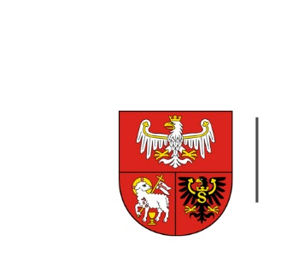
URZĄD MARSZAŁKOWSKI
WOJEWÓDZTWA WARMIŃSKO-MAZURSKIEGO
W OLSZTYNIE

ZP.272.1.14.2021 Olsztyn, dnia 18.05.2021 r.

INFORMACJA O UNIEWAŻNIENIU POSTĘPOWANIA

Zamawiający, działając na podstawie art. 255 pkt 1) ustawy z dnia 11 września 2019 r. - Prawo zamówień publicznych (Dz. U. z 2019 r. poz. 2019 ze zm.) unieważnia postępowanie prowadzone w trybie przetargu nieograniczonego, którego przedmiotem zamówienia jest przeprowadzenie kampanii marketingowej promującej Województwo Warmińsko-Mazurskie z wykorzystaniem mediów przewoźnika lotniczego.
Zgodnie z art. 255 pkt 1) ustawy – Prawo zamówień publicznych, Zamawiający unieważnia postępowanie o udzielenie zamówienia, jeżeli nie złożono żadnej oferty.
W przedmiotowym postępowaniu, do wyznaczonego terminu składania ofert tj. do dnia 14.05.2021 r. do godz. 10.00, nie złożono żadnej oferty

